Konverze

#### (od verze 4.70.1.26)

Funkce ***konverze*** je určena k převodu sestav formátu *GRR* (řádkový) na formát *GRF* (formulářový).

Funkce je dostupná jak z nástrojové lišty ,

tak i z hlavního menu aplikace

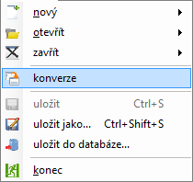,

a je prezentovaná tlačítkem  (*konverze*).

Funkci lze použít dvěma způsoby:

* výběrová konverze;
* přímá konverze;

Kromě toho, že se způsoby od sebe liší předvyplněním počátečních hodnot dialogového okna konverze, pro ušetření času přímou konverzí je vhodné použít v případě konverzí otevřené databázové sestavy.

## Výběrová konverze

Po vyvolání funkce *konverze* (kliknutím na položku ) se zobrazí výchozí dialogové okno konverze formátu 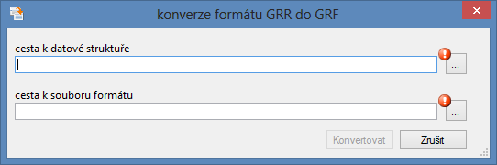

Aby se konverze dala uskutečnit, je zapotřebí zadat odpovídající cesty k datové struktuře (*\*.xme*) budoucí sestavy a souboru formátu (*\*.alf*), přičemž pro úspěšnou konverzi je zapotřebí, aby formát sestavy vybraného souboru byl opravdu *GRR*. Kromě přímého uvedení cesty, lze použít dialogové okno výběru souboru, které lze vyvolat kliknutím na odpovídající tlačítko .

Po zadání cest k existujícím souborům se zaktivní tlačítko , po stisknutí kterého se uskuteční samotná konverze formátu.

## Přímá konverze

Přímou konverzí je vhodné použít v případě, že aktuální okno NS (*Návrháře sestav*) obsahuje soubor, který potřebujeme konvertovat. V tomto případě se po vyvolání funkce *konverze* zobrazí dialogové okno s již předvyplněnými hodnotami, 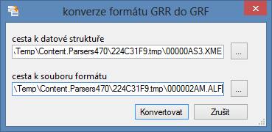,

u kterého pro uskutečnění samotné konverze stačí stisknout tlačítko .

Přímá konverze se nejvíce osvědčí v případě otevřené databázové sestavy – zde se soubory, potřebné ke konverzi, nachází v dočasných složkách, které by uživatel pracně hledal.

Pozor na volání přímé konverze modifikovaných sestav – konverze pracuje pouze s naposledy uloženým obsahem, to znamená, že pokud uživatel pozměnil sestavu a neuložil změny, pak konverze s těmito změnami nepočítá.